2016年广东省广州市越秀区培正中学中考物理一模试卷

一、选择题（每题3分，共36分，每题只有一个选项是正确的，请把答案填涂在答题卡上）
1．（3分）下列说法正确的是（ ）
A．人体可以承受20颗干电池串联所得的电压
B．电动机的原理是电磁感应现象
C．超导体可用来制作电炉的发热丝
D．核能是一种可再生能源
2．（3分）关于声现象，下列说法正确的是（ ）
A．只要物体在振动，我们就一定能听到它发出的声音
B．区分不同同学发出的声音，是根据他们声音的音色不同
C．住宅安装双层玻璃可以减小室外噪声的产生
D．用超声波粉碎人体的“小石块”，是利用声波传递信息
3．（3分）根据图中信息判断，下面说法正确的是（ ）
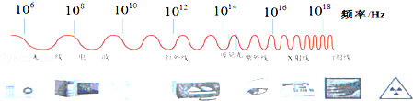
A．红外线比可见光频率高
B．红外线比可见光的波长长
C．紫外线比可见光在真空中传播速度大
D．紫外线比可见光在真空中传播速度小
4．（3分）下列情景中，属于光的折射现象的是（ ）
A．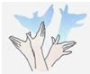
手影游戏 B．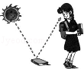
看到不发光的物体
C．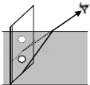
池水变“浅”了 D．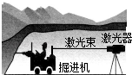
激光引导掘进方向
5．（3分）如图是有关安全用电的几个图例，其中做法正确的是（ ）
A．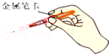
测电笔的使用
B．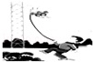
在高压输电线下放风筝
C．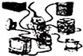
多个大功率用电器同时使用一个插座
D．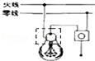
开关和灯泡的连接
6．（3分）如图所示，是冰熔化成水到沸腾的过程温度随时间变化的图象，下列分析正确的是（ ）
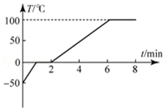
A．冰的熔化时间持续了2min
B．6min后水没有吸热
C．加大火力可使水的沸点超过100℃
D．水固态时的比热容比液态时小
7．（3分）如图，下面关于四幅图说法正确的是（ ）
A．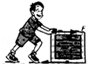
箱子没有被推动，是因为所受的推理小于摩擦力
B．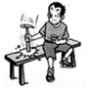
锤头能套紧在锤柄上，是利用了锤柄的惯性
C．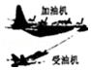
进行空中加油时，加油机与受油机应尽量保持相对运动
D．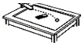
小铁球的运动轨迹说明力可以改变物体的运动状态
8．（3分）用图所示装置演示气体扩散现象，其中一瓶装有密度比空气大的红棕色二氧化氮气体，另一瓶装有空气．下列说法错误的是（ ）
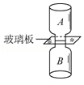
A．装二氧化氮气体的应是B瓶
B．温度越高，分子运动得越剧烈，气体扩散越快
C．温度低于0℃时，因分子停止运动，不会发生扩散现象
D．扩散现象说明气体分子同存在空隙
9．（3分）对于图所示滚摆运动的现象，下列说法中错误的是（ ）
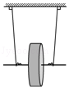
A．动能与势能可以相互转化
B．下降时重力势能减小、动能增大
C．上升的最大高度逐次降低，机械能逐渐转化为内能
D．滚摆上下往复的过程中，其重力势能不断减小
10．（3分）污水净化具有重要的意义，图是小江发明的太阳能净水器，污水杯中的污水最终可变成洁净水收集杯中的净水，此过程中发生的物态变化是（ ）
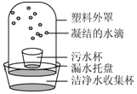
A．先熔化，后液化 B．先升华，后凝华
C．先汽化，后液化 D．先汽化，后凝固
11．（3分）将一个生鸡蛋放进盛有清水的杯中，如图所示，鸡蛋沉入水底，鸡蛋重为G，然后逐渐向水中加入食盐并使其溶解，在鸡蛋渐渐浮起到静止的过程中，鸡蛋所受的浮力随时间变化正确的是（ ）
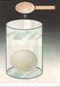
A．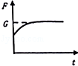 B．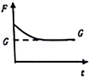 C．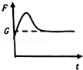 D．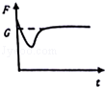
12．（3分）如图所示的电路，当开关闭合时，灯L₁亮，灯L₂不亮，电流表和电压表均有示数，则故障原因可能是（ ）
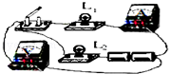
A．L₁短路 B．L₁断路 C．L₂短路 D．L₂断路

二、填空、作图题（共27分，请把答案填写在答卷上）
13．（5分）如图所示，在测定杠杆机械效率的实验中，始终保持竖直向上缓慢拉动弹簧测力计，使挂在杠杆OB下面的物块缓慢上升至虚线位置：
（1）请在图中画出杠杆在虚线位置时，杠杆所受测力计拉力（为杠杆的动力）的力臂L₁，此杠杆式 杠杆（选填“省力”、“费力”、“等臂”）．
（2）图中测力计的示数F始终为2.5N，测力计上升的高度s为0.2m．物块重G为1.5N，物块上升高度h为0.3m，则拉力做的总功为 ，机械效率为 ．
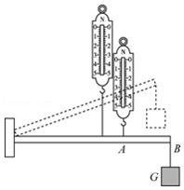
14．（6分）在“探究平面镜成像特点”的活动中，实验桌面摆放了如下器材：支持、光屏、两支相同的蜡烛、火柴、茶色玻璃板．
（1）为了证明平面镜所成的像是虚像，应进行的操作是 ．
（2）移动蜡烛，使蜡烛逐渐远离玻璃板，烛焰所成像的大小将 （选填“变小”、“变大”或“不变”）．
（3）如图所示，若A点是蜡烛的位置，一束光从A点射向茶色玻璃板，画出眼睛看到的蜡烛的像，并完成光在玻璃板左表面发生反射的光路图．
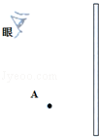
15．（3分）小罗用一个凸透镜及相关器材，探究凸透镜的成像规律．
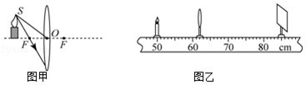
（1）在图甲中画出发光点S经凸透镜后的出射光线，并确定发光点S的像点S′
（2）进行图乙的实验时，在光屏上恰好得到一个清晰的蜡烛像， （选填“照相机”、“投影仪”或“放大镜”）就是利用此时的成像规律工作的．
（3）保持透镜和光屏不动，当蜡烛远离透镜，光屏上的像会变得模糊．此时，在蜡烛和透镜之间放置一块合适的 （选填“近视镜片”、“墨镜片”或“远视镜片”），就可使光屏上的像恢复清晰．
16．（3分）（1）如图使线圈位于两磁极间，通电后，对比线圈的ab边与cd边，它们受到的磁场力方向 ，并因而转动起来（均选填“相同”或“相反”）．
（2）若把图中的电源换为小灯泡，高速转动线圈，小灯泡会发光，此过程中线圈把 能转化为 能．
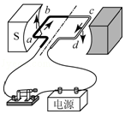
17．（4分）已知盐水密度比清水大，为了鉴别两个烧杯中哪杯装的是清水哪杯是盐水，小明和小红用了不同的方法．
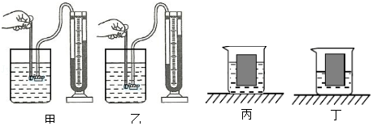
（1）小明将压强计的金属盒先后浸入到两杯液体中，如图甲和乙所示．甲图中测得的液体压强较 ，小明由此作出了判断．请指出他实验操作中的问题： ．
（2）小红用一长方形小木块，先后放入两杯液体中，小木块静止时的情况如图丙和丁．图 中的液体是盐水．静止时木块在盐水中受到的浮力 （选填“大于”、“等于”或“小于”）在清水中受到的浮力．
18．（3分）托里拆利测量大气压强实验如图所示，当时的大气压强等于 mm高水银柱所产生的压强．若使管外水银液面上方的空气沿水平方向流动起来，则管内水银液面将 ．某地大气压强为1×10⁵Pa，作用在0.05m²面积的大气压力为 N．
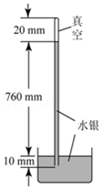
19．（3分）图中电能表的读数是 kW•h；若用电器的总功率为1000W，1min内家庭电路消耗的电能为 J，此段时间内该电能表转盘转了 圈．
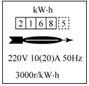

三、解析题（共17分，20题分，21题8分）
20．（9分）有两个定值电阻，R₁的阻值为10Ω，R₂的电流与电压关系图线如图甲所示．
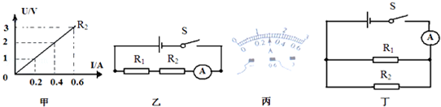
（1）R₂的阻值是多大？
（2）当R₁与R₂串联在电路中，如图乙，电流表的示数如图丙，电源电压多大？
（3）如把R₁与R₂并联在电源电压为3V的电路中，如图丁所示，闭合开关S，电流表的示数多大？总电阻多大？（保留两位小数）
21．（8分）电梯的简化模型如图甲所示．考虑安全、舒适、省时等因素，电梯上升要经过加速、匀速和减速的过程，这一过程是通过改变拉力大小来实现的．某次上升过程中电梯所受拉力F随上升高度h变化的图象如图乙所示，这个过程用时1分钟．求在这个过程中．
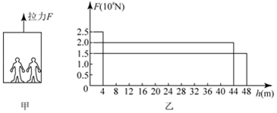
（1）电梯上升的平均速度；
（2）拉力做的功；
（3）电梯和乘客的总重量；
（4）这1分钟内，为提升电梯与乘客，电梯电机消耗的平均电功率为20kW，求电梯的效率．

四、实验探究题（共20分）
22．（6分）实验复习课上，提供给同学们如下器材：天平、弹簧测力计、量筒、烧杯、柱状金属块、蜡块、细线、水等器材．同学们进行以下实验：（已知ρ_{水}=1×10³kg/m³，g=10N/kg）
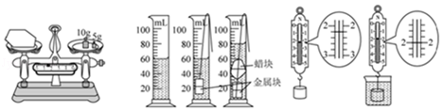
（1）小翠测量蜡块的密度，所用器材和方法如图甲和乙所示，记录数据到表格中
物理量 | 蜡块质量/g | 蜡块体积/cm³ | 蜡块密度（g/cm³）
数据
（2）小翠用图19丙所示方法测量金属块浸没时受到的浮力．浮力的大小为 N
（3）若提着弹簧测力计使浸没在水中的金属块匀速上升，在金属块上表面露出水面到金属块完全离开水面的过程中，弹簧测力计示数如何变化？为什么？
23．（6分）小明在学习“物质的比热容”时，取相同质量的水和沙子，用相同的酒精灯加热，测得它们升高的温度如表．
加热时间/min |  | 0.5 | 1.0 | 1.5 | 2.0 | 2.5
升高的温度/℃ | 水 | 2.0 | 4.0 | 6.0 | 8.0 | 10.0
升高的温度/℃ | 沙子 | 4.8 | 7.9 | 15.2 | 18.4 | 21.5
由实验仪器和数据可知，经历相同的时间，两种物质温度的变化量△t_{水} △t_{沙}；两种液体吸收的热量Q_{水} Q_{沙}，而水和沙的质量相等．由公式 可判断 的比热容较大．
24．（8分）如图探究电流通过导体产生的热量跟什么因素有关的实验中，两相同的透明容器中通过U形管中的液体密封了等量的空气．实验中通过观察 ，反映电阻产生热量的多少．
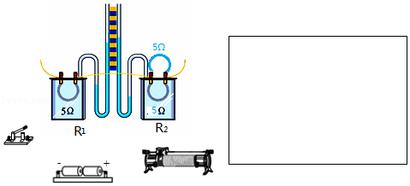
（1）若想探究“电阻和通电时间相同时，导体产生的热量与电流大小的关系”，请你用笔画线代替导线，连接图中器材形成实物电路并在有方框中画出对应的电路图．实验中发现通电后，左方电阻发热更快，则探究的结论是： ．
（2）此实验用到的研究物理问题的方法是 法．
（3）为探究“电流和通电时间相同时，导体产生的热量与电阻大小的关系”，小江仅把图中的R₂更换为10Ω的定值电阻，就接通电源开始实验．请指出小江的错误之处，并提出纠正的意见．

2016年广东省广州市越秀区培正中学中考物理一模试卷
参考答案与试题解析

一、选择题（每题3分，共36分，每题只有一个选项是正确的，请把答案填涂在答题卡上）
1．（3分）下列说法正确的是（ ）
A．人体可以承受20颗干电池串联所得的电压
B．电动机的原理是电磁感应现象
C．超导体可用来制作电炉的发热丝
D．核能是一种可再生能源
【分析】A．对人体安全的电压是不超过36V；
B．通电导线在磁场中受力运动，即电能转化为机械能，电动机就是利用该原理制成的．
C、发热丝是根据电流的热效应做成的；
D、核能是不可再生能源．
【解答】解：A．对人体安全的电压是不超过36V，20节干电池串联后的电压是30V低于36V，故A正确；
B、电动机的原理是通电导线在磁场中受力运动，故B错误；
C、发热丝是根据电流的热效应做成的，若利用超导体，电流通过时不会发热，故C错误；
D、核能是不可再生能源，故D错误．
故选：A．
【点评】此题考查的知识点较多，难度不大，认真分析即可．

2．（3分）关于声现象，下列说法正确的是（ ）
A．只要物体在振动，我们就一定能听到它发出的声音
B．区分不同同学发出的声音，是根据他们声音的音色不同
C．住宅安装双层玻璃可以减小室外噪声的产生
D．用超声波粉碎人体的“小石块”，是利用声波传递信息
【分析】（1）人耳听到声音的条件：①物体发生振动；②介质向外传声；③良好的听觉器官；④频率在人的听觉范围之内；⑤有足够的响度．
（2）音色反映了声音的品质和特色，不同发声体的材料、结构不同，发出声音的音色也就不同．
（3）减弱噪声主要从三种途径入手，一是在声源处减弱，二是在传播过程中减弱，三是在人耳处减弱．
（4）声音既能够传递信息，又能够传递能量．
【解答】解：A、人耳能听到的声音频率范围一般在20Hz～20000Hz范围内，在此范围以外的声波（超声波和次声波），人耳听不到，该选项说法不正确；
B、不同同学声音的音色不同，因此我们能够区分出来，该选项说法正确；
C、住宅安装双层玻璃能够在传播过程中减弱噪声，但是不能减少室外噪声的产生，该选项说法不正确；
D、用超声波粉碎人体的“小石块”，是利用声波传递能量，该选项说法不正确．
故选B．
【点评】本题考查了声音的相关知识，比较简单，属于声学基础知识的考查．

3．（3分）根据图中信息判断，下面说法正确的是（ ）
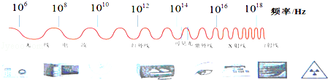
A．红外线比可见光频率高
B．红外线比可见光的波长长
C．紫外线比可见光在真空中传播速度大
D．紫外线比可见光在真空中传播速度小
【分析】电磁波在传播过程中以光速传播（3×10⁸m/s）且保持不变，电磁波的波速、波长、频率之间的关系式为c=λf，由关系式可知电磁波的频率越高，波长越短．
【解答】解：各种电磁波的速度都是相同的，即c=3×10⁸m/s，由图可知红外线的频率比紫外线的频率小的多，通过关系式c=λf可知红外线的波长比紫外线的波长要长．
故选B．
【点评】本题考查了波速、波长及频率的关系，及光谱的相关知识，应熟练应用公式并能简单地记忆各电磁波间的波长关系．

4．（3分）下列情景中，属于光的折射现象的是（ ）
A．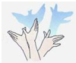
手影游戏 B．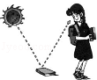
看到不发光的物体
C．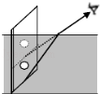
池水变“浅”了 D．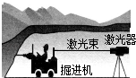
激光引导掘进方向
【分析】光线在同种不均匀介质中传播或者从一种介质进入另一种介质时，就会出现光的折射现象，例如水池底变浅、水中筷子变弯、海市蜃楼等都是光的折射形成的．
【解答】解：A、手影游戏，是光的直线传播现象，不符合题意；
B、看到不发光的物体，是因为物体反射的光进入了我们的眼睛，属于反射现象，不符合题意；
C、池水变“浅”了，是水底反射的光折射进入空气造成的，属于折射现象，符合题意；
D、激光引导挖掘机前进，是利用了光的直线传播，不符合题意．
故选C．
【点评】本题考查了三种光现象的区分，是光学基础知识的考查，把握住三种光现象的本质是解决此类题目的关键，是中考考查的热点题型．

5．（3分）如图是有关安全用电的几个图例，其中做法正确的是（ ）
A．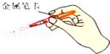
测电笔的使用
B．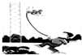
在高压输电线下放风筝
C．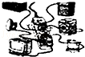
多个大功率用电器同时使用一个插座
D．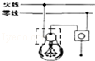
开关和灯泡的连接
【分析】（1）使用测电笔时，手要接触笔尾的金属体；
（2）安全用电的基本原则是不接触低压带电体，不靠近高压带电体；
（3）家庭电路电流过大的原因：短路或用电器总功率过大；
（4）家庭电路中，开关要接在火线上，灯泡的螺旋套要接在零线上．
【解答】解：A、使用测电笔时，笔尖接触要检测的导线，手接触笔尾金属体，才能在接触火线时氖管发光，接触零线时氖管不发光．因此此做法符合安全用电原则．
B、在高压输电线下放风筝，很容易造成高压电弧触电，故此做法不符合安全用电原则．
C、插线板接很多用电器，很有可能造成用电器总功率过大，发生火灾，此做法不符合安全用电原则．
D、开关要接在火线上，灯泡的螺旋套要接在零线上，这样可以防止发生触电事故，图中做法不符合安全用电原则．
故选A．
【点评】本题的解题关键是了解安全用电的基本原则，相对比较简单，属于基础题．

6．（3分）如图所示，是冰熔化成水到沸腾的过程温度随时间变化的图象，下列分析正确的是（ ）
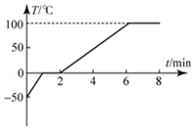
A．冰的熔化时间持续了2min
B．6min后水没有吸热
C．加大火力可使水的沸点超过100℃
D．水固态时的比热容比液态时小
【分析】（1）由图象可知：AB段表示冰吸热升温；BC段是冰水混合物，是冰的熔化过程；CD段是水吸热升温；DE段是水的沸腾过程，温度不变．
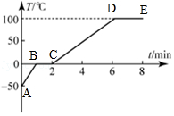
（2）水的比热容比冰大，相同质量的冰和水在吸热相同热量的情况下，冰升温快，水升温慢．
（3）液体沸腾的条件必须同时满足：温度达到沸点和继续加热．
【解答】解：A、冰的熔化时间持续了1min，故A错误；
B、6min水开始沸腾，需要吸热，故B错误；
C、水的沸腾过程，温度不变，所以加大火力，水的沸点也不超过100℃，故C错误；
D、由于冰和水的质量相同，又是同一个酒精灯加热，相同质量的冰和水在吸热相同热量的情况下，冰升温快，水升温慢；所以水的比热容比冰大，故D正确．
故选D．
【点评】该题把晶体的熔化和沸腾图象放到一个坐标系中，考查了学生从图象中获取信息的能力．

7．（3分）如图，下面关于四幅图说法正确的是（ ）
A．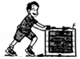
箱子没有被推动，是因为所受的推理小于摩擦力
B．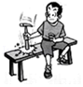
锤头能套紧在锤柄上，是利用了锤柄的惯性
C．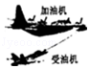
进行空中加油时，加油机与受油机应尽量保持相对运动
D．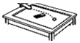
小铁球的运动轨迹说明力可以改变物体的运动状态
【分析】（1）物体处于静止状态时，说明受到的是平衡力的作用；
（2）惯性是一切物体具有的保持原来运动状态不变的性质；
（3）当物体间的相对位置没有改变时，则物体为相对静止，否则为相对运动；
（4）力可以改变物体的形状态，也可以改变物体的运动状态．
【解答】解：A、箱子没被推动，处于静止状态，受的是平衡力，所以所受的推力等于摩擦力，故A错误；
B、锤头能套紧在锤柄上，是因为锤头具有惯性而不是锤柄的惯性，故B错误；
C、进行空中加油时，加油机相对受油机位置没有改变，因此是相对静止的，故C错误；
D、小铁球的运动状态改变，是因为小铁球受到磁铁的吸引力而改变了运动状态，故D正确．
故选D．
【点评】本题考查了与运动和力相关的多个知识点，都是生活中常见的实例，是我们生活中应该多注意和思考的，难度不大．

8．（3分）用图所示装置演示气体扩散现象，其中一瓶装有密度比空气大的红棕色二氧化氮气体，另一瓶装有空气．下列说法错误的是（ ）
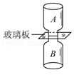
A．装二氧化氮气体的应是B瓶
B．温度越高，分子运动得越剧烈，气体扩散越快
C．温度低于0℃时，因分子停止运动，不会发生扩散现象
D．扩散现象说明气体分子同存在空隙
【分析】密度小的气体总是浮在密度大的气体上面；分子在永不停息地做无规则运动的现象属于扩散现象，分子的运动速度和温度有关，温度越高分子的运动速度越快，即扩散越快；分子的扩散现象在任何温度都能进行．
【解答】解：A、二氧化氮气体的颜色是红棕色的，而且比空气的密度大．如果将两个瓶口对在一起，则二氧化氮气体分子会向空气中运动，所以应该在下面的B瓶中装有二氧化氮气体，看到B瓶内的气体颜色会变淡，A瓶内的气体颜色会变红．此选项正确，不合题意．
B、由于分子的运动跟温度有关，所以分子的无规则运动叫做分子的热运动，温度越高，热运动越剧烈．
所以温度越高，气体扩散越快．此选项正确，不合题意．
C、扩散现象在任何温度都能进行．此选项错误，合题意．
D、扩散现象说明气体分子同存在空隙．此选项正确，不合题意．
故选C．
【点评】此题主要考查了学生对扩散现象及分子的热运动的理解，题目难度不大．

9．（3分）对于图所示滚摆运动的现象，下列说法中错误的是（ ）
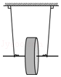
A．动能与势能可以相互转化
B．下降时重力势能减小、动能增大
C．上升的最大高度逐次降低，机械能逐渐转化为内能
D．滚摆上下往复的过程中，其重力势能不断减小
【分析】分析滚摆的向上运动时的速度及高度的变化，则可知动能及重力势能的变化；根据机械能的定义可知机械能的变化．
【解答】解：
AB、滚摆向上运动的过程中，由于高度升高，则重力势能增加，同时速度减小，则动能减小；即动能转化为了重力势能；下降过程中，由于高度减小，则重力势能减小，同时速度增加，则动能增加；即重力势能转化为了动能，故AB都正确；
C、因重力势能和动能统称为机械能；上升高度逐渐降低，说明机械能转化为内能，故C正确；
D、滚摆向上运动的过程中，由于高度升高，则重力势能增加，下降过程中，由于高度减小，则重力势能减小，故D错误．
故选D．
【点评】本题考查了机械能的定义及动能和重力势能的相互转化，是一道中等题．

10．（3分）污水净化具有重要的意义，图是小江发明的太阳能净水器，污水杯中的污水最终可变成洁净水收集杯中的净水，此过程中发生的物态变化是（ ）
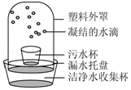
A．先熔化，后液化 B．先升华，后凝华
C．先汽化，后液化 D．先汽化，后凝固
【分析】（1）物质从液态变成气态的过程称为汽化，汽化有蒸发和沸腾两种方式；
（2）物质从气态变成液态的过程称为液化．
【解答】解：污水杯中的水分首先从液态变成气态的水蒸气，发生汽化现象．然后水蒸气遇到塑料瓶做的外罩，凝结成液态的小水珠，发生液化现象，小水珠越积越多，最后落下来，被收集到洁净水收集杯中．
故选C．
【点评】本题考查汽化和液化在日常生活中的应用，体现了物理知识和生活实际的联系，充分体现了物理来源于生活，又服务于社会的理念．

11．（3分）将一个生鸡蛋放进盛有清水的杯中，如图所示，鸡蛋沉入水底，鸡蛋重为G，然后逐渐向水中加入食盐并使其溶解，在鸡蛋渐渐浮起到静止的过程中，鸡蛋所受的浮力随时间变化正确的是（ ）
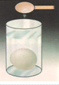
A．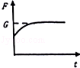 B．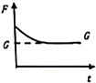 C．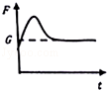 D．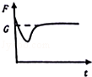
【分析】根据物体的浮沉条件：浮力小于重力时下沉、浮力大于重力时上浮、浮力等于重力时漂浮以及阿基米德原理判断鸡蛋所受浮力的变化．
【解答】解：鸡蛋沉入水底时，受到的浮力小于重力，逐渐向水中加入食盐时，盐水的密度变大，由F=ρgV_{排}可知，鸡蛋所受浮力逐渐增大，当浮力大于重力时鸡蛋上浮；当鸡蛋开始露出液面的过程中，浮力逐渐变小，直到浮力等于重力，最后始终漂浮，浮力不再发生变化．
由上分析知，浮力先变大，后变小最后保持不变．
故选C．
【点评】本题关键：一是浮沉条件的使用，二是鸡蛋自重和体积不变（隐含条件），三是利用阿基米德原理时要同时考虑影响浮力的两个因素（液体的密度和排开液体的体积）．

12．（3分）如图所示的电路，当开关闭合时，灯L₁亮，灯L₂不亮，电流表和电压表均有示数，则故障原因可能是（ ）
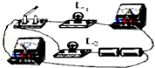
A．L₁短路 B．L₁断路 C．L₂短路 D．L₂断路
【分析】电路故障包括短路和断路，断路时用电器不能工作，电流表示数为零；短路时，被短路的用电器不工作，电路中有电流．根据电流表、电压表的示数和灯泡的工作情况判断故障所在．
【解答】解：根据实物图可知，两灯泡串联，电流表测量电路中的电流，电压表测量L₁端电压；
闭合开关，发现，灯L₁亮，灯L₂不亮，电流表有示数，说明电路为通路，因此电路故障为短路，灯L₂不亮，并且电压表有示数，说明灯L₂短路．
故选C．
【点评】本题考查了学生利用电流表、电压表判断电路故障的分析能力，电路故障分短路和开路两种情况，了解短路或断路对电路的影响是本题的关键．

二、填空、作图题（共27分，请把答案填写在答卷上）
13．（5分）如图所示，在测定杠杆机械效率的实验中，始终保持竖直向上缓慢拉动弹簧测力计，使挂在杠杆OB下面的物块缓慢上升至虚线位置：
（1）请在图中画出杠杆在虚线位置时，杠杆所受测力计拉力（为杠杆的动力）的力臂L₁，此杠杆式 费力 杠杆（选填“省力”、“费力”、“等臂”）．
（2）图中测力计的示数F始终为2.5N，测力计上升的高度s为0.2m．物块重G为1.5N，物块上升高度h为0.3m，则拉力做的总功为 0.5J ，机械效率为 90% ．
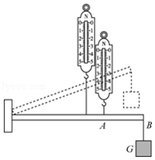
【分析】（1）支点到动力作用线的垂线段为动力臂；根据动力臂和阻力臂的关系判断杠杆的种类；
（2）在实验中，弹簧测力计向上拉力做的功是总功，克服钩码重力做的功是有用功，克服摩擦以及杠杆自重做的功是额外功；杠杆的机械效率可以根据公式η=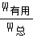来计算．
【解答】解：（1）过支点作动力作用线的垂线段，即动力臂L₁，如下图所示：
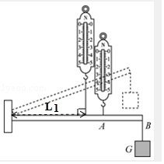
动力臂小于阻力臂，因此是费力杠杆．
（2）提升物体做的有用功为：W_{有}=Gh=1.5N×0.3m=0.45J；
拉力做的总功为：W_{总}=FS=2.5N×0.2m=0.5J；
杠杆的机械效率为：η=×100%=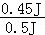×100%=90%．
故答案是：（1）见上图；费力；（2）0.5J；90%．
【点评】机械效率计算的关键是明确有用功和总功，一般来说，使用机械所用外力做的功是总功，而克服提升重物重力做的功是有用功．

14．（6分）在“探究平面镜成像特点”的活动中，实验桌面摆放了如下器材：支持、光屏、两支相同的蜡烛、火柴、茶色玻璃板．
（1）为了证明平面镜所成的像是虚像，应进行的操作是 当玻璃板后面的蜡烛与像重合时，去掉玻璃板后面的蜡烛，把光屏放在那里，看光屏上没有成像 ．
（2）移动蜡烛，使蜡烛逐渐远离玻璃板，烛焰所成像的大小将 不变 （选填“变小”、“变大”或“不变”）．
（3）如图所示，若A点是蜡烛的位置，一束光从A点射向茶色玻璃板，画出眼睛看到的蜡烛的像，并完成光在玻璃板左表面发生反射的光路图．
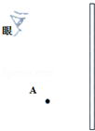
【分析】（1）实像能用光屏承接，虚像不能用光屏承接．
（2）根据物体在平面镜中成像特点进行判断：物体在平面镜中成虚像，物像大小相等，物像连线与镜面垂直，物像到平面镜的距离相等．
（3）要根据平面镜成像的特点：像与物体关于镜面对称．并且要知道反射光线的反向延长线过像点．
【解答】解：（1）移去后面的蜡烛，并在所在位置上放一光屏．观察烛焰能否在光屏上成像如果在光屏上看不到蜡烛的像，这说明：平面镜所成的像是虚像．
（2）平面镜成像特点：物与像大小相等，物与像到平面镜的距离相等，所以在此过程中，蜡烛大小不变，像的大小不变．
（3）做A关于镜面MN的对称点A′．连接眼睛与A′与镜面相交于一点O，即为入射点，连接AO、BO，则AO是入射光线，OB为反射光线，如下图所示．
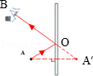
故答案为：（1）当玻璃板后面的蜡烛与像重合时，去掉玻璃板后面的蜡烛，把光屏放在那里，看光屏上没有成像；
（2）不变；
（3）见解答图．
【点评】本题考查学生动手操作实验的能力并能合理解决实验中出现的问题．只要熟练掌握平面镜的成像特点，解答此类题目就很容易．

15．（3分）小罗用一个凸透镜及相关器材，探究凸透镜的成像规律．
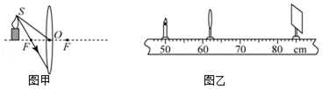
（1）在图甲中画出发光点S经凸透镜后的出射光线，并确定发光点S的像点S′
（2）进行图乙的实验时，在光屏上恰好得到一个清晰的蜡烛像， 投影仪 （选填“照相机”、“投影仪”或“放大镜”）就是利用此时的成像规律工作的．
（3）保持透镜和光屏不动，当蜡烛远离透镜，光屏上的像会变得模糊．此时，在蜡烛和透镜之间放置一块合适的 近视镜片 （选填“近视镜片”、“墨镜片”或“远视镜片”），就可使光屏上的像恢复清晰．
【分析】（1）根据过光心的光线经凸透镜后传播方向不变和过焦点的光线经凸透镜折射后折射光线平行于主光轴来作图．
（2）投影仪是根据当物距处于焦距和2倍焦距之间时，凸透镜成倒立放大实像的原理制成．
（3）近视眼镜是凹透镜，凹透镜对光线有发散作用．发散的含义是使会聚的光线变为平行光，或会聚的光线推迟会聚．
【解答】解：（1）由图可知，一条入射光线过焦点，则过焦点的光线经凸透镜折射后折射光线平行于主光轴；
另一条入射光线过光心，则过光心的光线经凸透镜后传播方向不变；两条折射光线的交点即为像点，如下图所示：
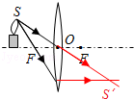
（2）如图，蜡烛到凸透镜的距离小于光屏到凸透镜的距离，因此蜡烛到凸透镜的距离大于一倍焦距小于二倍焦距，即光屏上得到倒立、放大的实像，应用于投影仪；
（3）保持透镜和光屏不动，当蜡烛远离透镜，会使所成的像向透镜靠近，故在蜡烛和凸透镜之间放上一个合适的近视镜片，近视镜为凹透镜，凹透镜对光线有发散作用，会使光屏上重新成清晰的像．
故答案为：（1）见上图；（2）投影仪；（3）近视镜片．
【点评】本题考查了凸透镜的特殊光线，凹透镜的对光线的作用，凸透镜成像情况和应用，本题综合性比较强，有一定的难度．

16．（3分）（1）如图使线圈位于两磁极间，通电后，对比线圈的ab边与cd边，它们受到的磁场力方向 相反 ，并因而转动起来（均选填“相同”或“相反”）．
（2）若把图中的电源换为小灯泡，高速转动线圈，小灯泡会发光，此过程中线圈把 机械 能转化为 电 能．
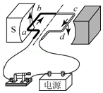
【分析】（1）通电导体在磁场中受力方向与磁感线方向和电流方向有关，据此判断．
（2）闭合电路的一部分导体在磁场中进行切割磁感线运动，导体中有感应电流产生，这种现象是电磁感应．
【解答】解：（1）通电导体在磁场中受力方向与磁感线方向和电流方向有关，根据图示信息，电流从电源的正极出发回到负极，则线圈中ab段的电流方向与cd段的电流方向恰好相反，所以它们的受力方向也不同；
（2）电源换为小灯泡，快速转动线圈，小灯泡会发光，说明电路中有感应电流产生，这种现象是电磁感应现象．此过程机械能转化为电能．
故答案为：（1）相反；（2）机械；电．
【点评】此题考查学生关于通电导体在磁场中受力方向与电流方向和电磁感应有关的理解和掌握．

17．（4分）已知盐水密度比清水大，为了鉴别两个烧杯中哪杯装的是清水哪杯是盐水，小明和小红用了不同的方法．
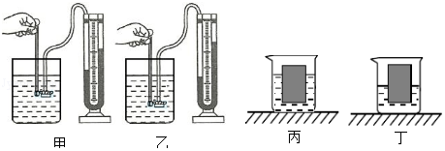
（1）小明将压强计的金属盒先后浸入到两杯液体中，如图甲和乙所示．甲图中测得的液体压强较 小 ，小明由此作出了判断．请指出他实验操作中的问题： 没有控制金属盒所处的深度相同 ．
（2）小红用一长方形小木块，先后放入两杯液体中，小木块静止时的情况如图丙和丁．图 丁 中的液体是盐水．静止时木块在盐水中受到的浮力 等于 （选填“大于”、“等于”或“小于”）在清水中受到的浮力．
【分析】（1）液体内部压强与液体的密度和深度有关．研究密度对压强的影响时，要保持深度相同；
（2）已知木块在液体中浸入的体积和深度，根据浮力公式可求液体密度的大小关系；
同一个小木块，在清水和盐水中都漂浮，根据物体的漂浮条件（F_{浮}=G）判断受浮力大小关系．
【解答】解：
（1）由图甲、乙可知，乙图中U型管两侧的高度差较大，甲图中U型管两侧的高度差较小，所以甲图中测得的液体压强较小；
已知两容器中所盛液体的密度不相同，由图甲、乙可知，金属盒所处深度不同，所以不能探究液体压强与液体密度的关系，即该方法不能鉴别两个烧杯中哪杯装的是清水哪杯是盐水．
（2）读图可知，小木块静止时在清水和盐水中都漂浮，
所以在清水和盐水中受到的浮力都等于小木块重，即木块所受浮力相等．
由图中可以看出，小木块在丙图中排开液体的体积大于在丁图中排开液体的体积；
木块所受浮力相等，根据F_{浮}=ρgV_{排}可知，排开液体的体积越大，这种液体的密度越小；
所以，图丙中的液体是清水，图丁中的液体是盐水．
故答案为：（1）小；没有控制金属盒所处的深度相同；（2）丁；等于．
【点评】（1）此题是探究液体内部压强特点的实验，考查了压强计的使用及工作原理，同时考查了控制变量法和转换法在实验中的应用和物体浮沉条件的应用；
（2）考查浮力和阿基米德原理的应用，注意：①物体漂浮或悬浮时浮力等于自身的重力；②影响浮力大小的因素是液体的密度和物体排开液体的体积．

18．（3分）托里拆利测量大气压强实验如图所示，当时的大气压强等于 760 mm高水银柱所产生的压强．若使管外水银液面上方的空气沿水平方向流动起来，则管内水银液面将 下降 ．某地大气压强为1×10⁵Pa，作用在0.05m²面积的大气压力为 5000 N．
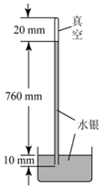
【分析】（1）在托里拆利实验中，玻璃管内外水银面的高度差反映了大气压强的大小，因此，从图中读出管内水银面到水银槽内水银面的垂直高度，即可得出结论；
（2）流体流速大的位置压强小；
（3）在已知大气压强的受力面积的情况下，利用公式F=pS，可计算大气压力的大小．
【解答】解：（1）读图可知，玻璃管内水银面到水银槽中水银面的垂直高度为760mm，因此，当时的大气压强等于760mm高水银柱产生的压强；
（2）管外水银液面上方的空气沿水平方向流动，向各个方向产生的压强变小，管内水银液面下降；
（3）根据压强的公式，将某地大气压强的值和作用面积代入公式得F=pS=1×10⁵Pa×0.05m²=5000N．
故答案为：760；下降；5000．
【点评】（1）第一个问题考查了水银柱高度的判断，这里应注意区分高度与长度的关系，应是管内外水银面的垂直高度；
（2）第二个问题则考查了对压强公式的变形F=pS的应用，属于较简单的计算．

19．（3分）图中电能表的读数是 2168.5 kW•h；若用电器的总功率为1000W，1min内家庭电路消耗的电能为 6×10⁴ J，此段时间内该电能表转盘转了 50 圈．
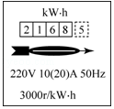
【分析】（1）电能表的读数以；①电能表的最后一位数是小数，单位kW•h；
（2）利用W=Pt计算消耗的电能，再根据3000r/kW•h求电能表转盘的转数．
【解答】解：
（1）从图可以看出，此时电能表的示数为：2168.5kW•h；
（2）1min内家庭电路消耗的电能：
W=Pt=1kW×h=kW•h=×3.6×10⁶J=6×10⁴J，
电能表转盘的转数：
n=3000r/kW•h×kW•h=50r．
故答案为：2168.5；6×10⁴；50．
【点评】本题考查了电能表的读数、相关参数的理解以及电能的计算，注意电能表上的示数最后一位是小数位、单位是kW•h．

三、解析题（共17分，20题分，21题8分）
20．（9分）有两个定值电阻，R₁的阻值为10Ω，R₂的电流与电压关系图线如图甲所示．
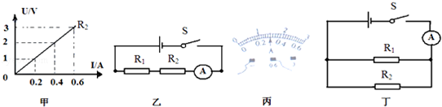
（1）R₂的阻值是多大？
（2）当R₁与R₂串联在电路中，如图乙，电流表的示数如图丙，电源电压多大？
（3）如把R₁与R₂并联在电源电压为3V的电路中，如图丁所示，闭合开关S，电流表的示数多大？总电阻多大？（保留两位小数）
【分析】（1）根据R₂的U﹣I图象，选择图象上任意一点所对应的电压电流，根据R=计算R₂的阻值；
（2）根据串联电路的电阻特点可计算出电路中的总电阻，根据电流表的量程和分度值，读出电流表的示数，根据U=IR计算电源电压；
（3）已知电压和电阻，根据I=计算各支路的电流，根据并联电路的电流规律计算出电路中的总电流，即电流表示数，根据R=计算总电阻的大小．
【解答】解：（1）由图甲可知，当R₂两端电压U₂=3V时，电流I₂=0.6A，则由欧姆定律得R₂==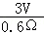=5Ω；
（2）由图乙可知，R₁与R₂串联，由串联电路的电阻特点可知，电路中的总电阻R=R₁+R₂=10Ω+5Ω=15Ω，
丙图中电流表的量程为0～0.6A，分度值为0.02A，电流表的读数为0.3A，即电路中的电流I=0.3A，
∵I=，
∴电源电压U'=IR=0.3A×15Ω=4.5V；
（3）由图丁可知，R₁与R₂并联，此时电路两端的电压等于电源电压U=3V，电流表接在干路中，测量干路中的总电流，
此时通过R₁的电流为I₁==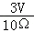=0.3A，
此时通过R₂的电流为I₂===0.6A，
则此时电流表的示数即电路中的总电流I'=I₁+I₂=0.3A+0.6A=0.9A；
电路中的总电阻R'==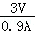=3.33Ω．
答：（1）R₂的阻值为5Ω；
（2）电源电压为4.5V；
（3）电流表的示数为0.9A；电路中的总电阻为3.33Ω．
【点评】本题考查了电阻、电压、电流的计算，解题的关键是能够熟练运用欧姆定律和其变形公式，还需要掌握U﹣I图象并能根据图象计算电阻，熟知串并联电路的特点，会准确读出电表的示数．

21．（8分）电梯的简化模型如图甲所示．考虑安全、舒适、省时等因素，电梯上升要经过加速、匀速和减速的过程，这一过程是通过改变拉力大小来实现的．某次上升过程中电梯所受拉力F随上升高度h变化的图象如图乙所示，这个过程用时1分钟．求在这个过程中．
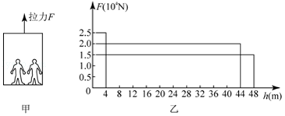
（1）电梯上升的平均速度；
（2）拉力做的功；
（3）电梯和乘客的总重量；
（4）这1分钟内，为提升电梯与乘客，电梯电机消耗的平均电功率为20kW，求电梯的效率．
【分析】（1）从题意可知，电梯上升的高度和时间，根据公式v=可求电梯上升的平均速度；
（2）由图可知，拉力大小和上升的高度，根据公式W=Fs=Fh可求拉力做的功；
（3）根据二力平衡，电梯和乘客的总重量等于匀速运动时的拉力；
（4）由W_{总}=Pt可求总功，电梯的效率η=可求．
【解答】解：（1）电梯上升的高度h=48m，用时t=60s，
电梯上升的平均速度：v===0.8m/s；
（2）拉力在0﹣4m做的功：W₁=F₁h₁=2.5×10⁴N×4m=1.0×10⁵J，
拉力在4﹣44m做的功：W₂=F₂h₂=2.0×10⁴N×40m=8.0×10⁵J，
拉力在44﹣48m做的功：W₃=F₃h₃=1.5×10⁴N×4m=0.6×10⁵J，
所以，上升过程拉力做的功：W=W₁+W₂+W₃=1.0×10⁵J+8.0×10⁵J+0.6×10⁵J=9.6×10⁵J；
（3）根据二力平衡可知，电梯和乘客的总重量等于匀速运动时的拉力：
G_{总}=F₂=2.0×10⁴N；
（4）1分钟内，为提升电梯与乘客，电梯电机消耗的平均电功率为20kW，
电梯电机做的总功：W_{总}=Pt=20×10³W×60s=1.2×10⁶J，
电梯的效率：η=×100%=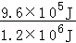×100%=80%．
答：（1）电梯上升的平均速度是0.8m/s；
（2）拉力做的功是9.6×10⁵J；
（3）电梯和乘客的总重量是2.0×10⁴N；
（4）电梯的效率是80%．
【点评】本题考查速度、功、功率的计算，考查知识面比较广，主要考查学生对知识的灵活运用能力，还要学会分析图象．

四、实验探究题（共20分）
22．（6分）实验复习课上，提供给同学们如下器材：天平、弹簧测力计、量筒、烧杯、柱状金属块、蜡块、细线、水等器材．同学们进行以下实验：（已知ρ_{水}=1×10³kg/m³，g=10N/kg）
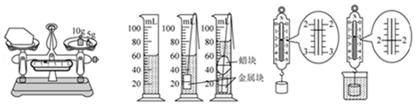
（1）小翠测量蜡块的密度，所用器材和方法如图甲和乙所示，记录数据到表格中
物理量 | 蜡块质量/g | 蜡块体积/cm³ | 蜡块密度（g/cm³）
数据
（2）小翠用图19丙所示方法测量金属块浸没时受到的浮力．浮力的大小为 0.2 N
（3）若提着弹簧测力计使浸没在水中的金属块匀速上升，在金属块上表面露出水面到金属块完全离开水面的过程中，弹簧测力计示数如何变化？为什么？
【分析】（1）根据天平和量筒的示数得出各数据，依据公式ρ=计算物体的密度；
（2）由称重法得出物体所受的浮力；
（3）首先根据阿基米德原理判断浮力的变化，然后判断测力计的示数变化．
【解答】解：（1）右盘中的砝码质量为15g，右码在标尺的示数为2g，故金属块的质量为17g；量筒中放入金属块时的时数为60ml，放入蜡块后的示数为80ml，则蜡块的体积为20ml；蜡块的密度为：ρ==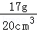=0.85×10³kg/m³
（2）由图甲知，测力计的分度值为0.2N，所以G=2.2N，F=2N，则F_{浮}=G﹣F=2.2N﹣2N=0.2N；
（3）在金属块上表面露出水面到金属块完全离开水面的过程中，排开水的体积不断减小，根据阿基米德原理，所受浮力不断减小，所以拉力变大．则弹簧测力计的示数不断变大．
故答案为：（1）17；20；0.8×10³；（2）0.2； （3）变大；因为所受浮力变小．
【点评】此题通过实验考查了称重法测浮力和根据阿基米德原理计算浮力，同时考查了浮力公式的变形公式及密度的计算．此题的易错点在于量筒和测力计的读数，一定要先确定分度值．

23．（6分）小明在学习“物质的比热容”时，取相同质量的水和沙子，用相同的酒精灯加热，测得它们升高的温度如表．
加热时间/min |  | 0.5 | 1.0 | 1.5 | 2.0 | 2.5
升高的温度/℃ | 水 | 2.0 | 4.0 | 6.0 | 8.0 | 10.0
升高的温度/℃ | 沙子 | 4.8 | 7.9 | 15.2 | 18.4 | 21.5
由实验仪器和数据可知，经历相同的时间，两种物质温度的变化量△t_{水} ＜ △t_{沙}；两种液体吸收的热量Q_{水} = Q_{沙}，而水和沙的质量相等．由公式 Q_{吸}=cm△t 可判断 水 的比热容较大．
【分析】根据吸热公式Q_{吸}=cm△t，根据吸收热量、质量和升高温度的关系列等式，从而判定出比热容的大小．
【解答】解：根据表格中的数据可知，经历相同的时间，即吸热相同的情况下（Q_{水}=Q_{沙}），两种物质温度的变化量△t_{水}＜△t_{沙}，由于水和沙的质量相等，由公式Q_{吸}=cm△t可知，水的比热容较大．
故答案为：＜；=；Q_{吸}=cm△t；水．
【点评】本题考查了“比较不同液体的比热容大小”的实验中对数据的分析、处理能力，灵活的运用吸热公式和控制变量法研究问题是解题的关键．

24．（8分）如图探究电流通过导体产生的热量跟什么因素有关的实验中，两相同的透明容器中通过U形管中的液体密封了等量的空气．实验中通过观察 U形管内液柱的变化 ，反映电阻产生热量的多少．
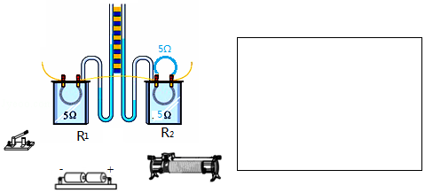
（1）若想探究“电阻和通电时间相同时，导体产生的热量与电流大小的关系”，请你用笔画线代替导线，连接图中器材形成实物电路并在有方框中画出对应的电路图．实验中发现通电后，左方电阻发热更快，则探究的结论是： 在电阻和通电时间相同时，导体电流越大产生的热量越多 ．
（2）此实验用到的研究物理问题的方法是 控制变量 法．
（3）为探究“电流和通电时间相同时，导体产生的热量与电阻大小的关系”，小江仅把图中的R₂更换为10Ω的定值电阻，就接通电源开始实验．请指出小江的错误之处，并提出纠正的意见．
【分析】U形管内液柱的变化反映了液体体积的变化，反映了液体吸收热量即电流产生热量的多少；
（1）根据“在电流和通电时间相同时，导体产生的热量与电阻大小的关系”，可确定是串联电路，以根据电流流向法，从电源的正极出发依次画出各电路原件回到负极即可，然后根据实物图连接电路图；在时间和电流相同的情况下，电阻越大，产生的热量越多；
（2）探究“电阻和通电时间相同时，导体产生的热量与电流大小的关系”，运用的是控制变量法；
（3）探究“电流和通电时间相同时，导体产生的热量与电阻大小的关系”是应控制电流相同．
【解答】解：实验中通过观察U形管内液柱的变化来比较电流产生的热量的多少；
（1）将滑动变阻器，两相同的透明容器中的U形管中，开关，逐一顺次连接即可，滑动变阻的连线要注意一上一下，然后根据实物图连接电路图，如下图所示：
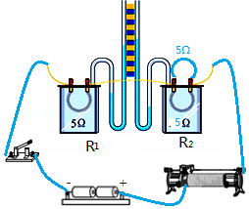；
通过两电阻的电阻和通电时间相等，通过R₁的电流大于通过R₂的电流；左方电阻发热更快，表明产生的热量多，故可得出的结论是：在电阻和通电时间相同时，导体电流越大产生的热量越多；
（2）实验中，控制两电阻的电流和通电时间相等，采用的是控制变量法；
（3）探究“电流和通电时间相同时，导体产生的热量与电阻大小的关系”是应控制电流相同，小江仅把图中的R₂更换为10Ω的定值电阻，此时通过两个电阻的电流是不同的，正确做法是：把图中的R₂更换为10Ω的定值电阻，同时去掉R₂上方的电阻．
故答案为：U形管内液柱的变化；（1）如上图；在电阻和通电时间相同时，导体电流越大产生的热量越多；（2）控制变量；（3）错误之处：没有控制电流相同；把图中的R₂更换为10Ω的定值电阻，同时去掉R₂上方的电阻．
【点评】本题考查了学生对焦耳定律、串联电路的电流关系的了解和掌握，属于中考常见题型，利用好控制变量法、转换法等是本题的解决关键．

